ИНФОРМАЦИОННАЯ СИСТЕМА Службы 112
(Система 112)
ФОРМАТ передачи данных голосового вызова между телекоммуникационными системами службы 112 и Службы 102

1. Назначение документа
Документ предназначен для определения формата интеграционного взаимодействия по передаче и получению данных голосового вызова между телекоммуникационной подсистемой Системы 112 и телекоммуникационной системой Службы 102.

2. Описание формата взаимодействия

Для реализации согласованного регламента взаимодействия между Службами 112 и 102, при передаче звонка от Службы 112 в Службу 102 при установлении сеанса связи, одновременно с голосовым вызовом передаётся идентификатор происшествия.

Уникальный идентификатор происшествия представляет собой текстовую строку исходной длиной до 36 символов в кодировке hex, означающую GUID или номер карточки происшествия.

Для передачи голоса используются протоколы:
- EDSS1 – штатно на этапе опытной эксплуатации. Допускается его использование как резервного протокола в целевой схеме.
- SIP – штатно в целевой схеме. Допускается его использование как резервного и основного протокола на этапе опытной эксплуатации.
Сценарий взаимодействия:
- Оператор Системы 112, приняв звонок заявителя позвонившего по номеру 112 и проведя первичный опрос заявителя, в графическом интерфейсе ПО Системы 112 переводит звонок и карточку происшествия в Службу 102.
- АТС Службы 112 передаёт голосовой вызов в АТС Службу 102, по протоколу EDSS1 или SIP. При инициации вызова происходит передача идентификатора происшествия, в специальном заголовке сообщения протокола, используемого для передачи звонков.
- АТС Службы 102 получает из метаданных звонка и передаёт идентификатор происшествия в требующие его информационные системы Службы 102 (например, ИС СОДЧ) через установленные с ними интерфейсы взаимодействия.
- Информационные системы Службы 102, без участия телефонных систем, запрашивают от Системы 112 по защищённым каналам связи данные, необходимые для работы Операторов 102 с карточкой происшествия.

Для передачи идентификатора используется поле User-to-User, или CALLERIDNAME или иное, по согласованию производящих настройки специалистов.

Пример сообщения SIP INVITE:

2016-12-16 10:58:01.099 SIP_Transport send packet to 192.168.112.8:5060
INVITE sip:5230@192.168.112.8:5060 SIP/2.0
Via: SIP/2.0/UDP 192.168.112.8:5061;branch=z9hG4bK_a3Kr_1481875081X00000117
To: <sip:5230@192.168.112.8:5060>
From: <sip:5225@192.168.112.8:5061>;tag=148187508100000114
Contact: <sip:5225@192.168.112.8:5061>
Call-ID: 0056584ecd8800df_0_192.168.112.8:5061
CSeq: 100 INVITE
Max-Forwards: 70
Content-Type: application/sdp
Content-Length: 196
Allow: INVITE,CANCEL,ACK,BYE,INFO,PRACK,PUBLISH,UPDATE,NOTIFY,MESSAGE,REFER,OPTIONS
Category: 10
User-to-User: 6263693d333539313b2067773d3139322e3136382e3131322e383a353036303a303b207575693d66323930633563333662663934653339393334633536316636656130326563653b20;encoding=hex;escaped-value=bc
i%3D3591%3B%20gw%3D192%2E168%2E112%2E8%3A5060%3A0%3B%20uui%3Df290c5c36bf94e39934c561f6ea02ece%3B%20

Пример передачи информации о номере карточки инцидента в телефонном звонке из АТС Службы 112 в АТС Службы 103 по протоколу EDSS1 (дамп данных):

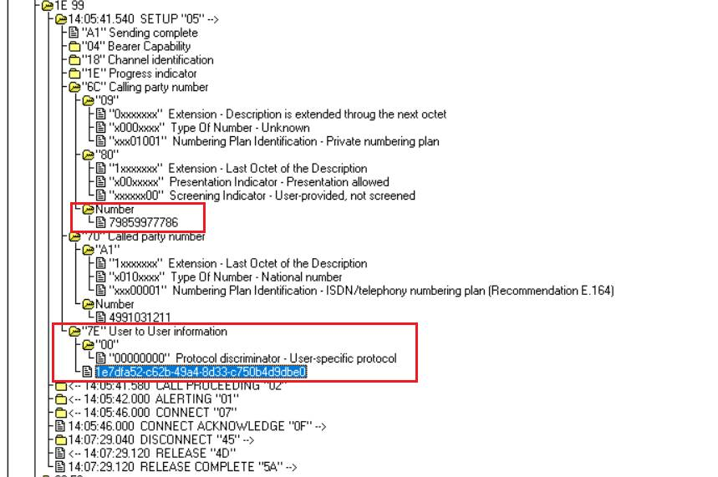

где в заголовке User-to-User:
1. Cодержимое заголовка хранится в формате hex (представлены декодированные данные):
- uui – обязательный параметр, где значение uui – уникальный идентификатор карточки происшествия в системе, GUID.
- bci – опциональный параметр;
- gw – опциональный параметр;
2. encoding – обязательный параметр – используется для отображения формата содержимого UUI;
3. escaped-value – опциональный параметр, который содержит данные User-to-User в формате urlencode.

